Có 2 cách chính sử dụng pgsql: Bằng giao diện người dùng pdAdmin4 và bằng SQL Shell(psql)

Bài viêt này ta sẽ sử dụng pgsql với psql

**SỬ DỤNG PSQL VỚI TERMINAL**

Mở psql

Tìm đến psql trong cửa sổ window 🡪 open nhập các tham số (nếu có) trong quá trình cài đặt pgsql trên window 🡪 enter 🡪 postgres=# chứng tỏ ta đã truy cập vào csdl mặc định thành công với tên mặc định ban đầu là “postgres”

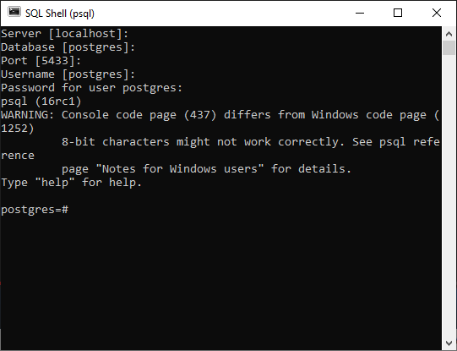

Lệnh trong psql

Để tìm trợ giúp ta nhập vào “help” 🡪 enter, ở đây ta thấy rõ một số lệnh trong psql và công dụng của các lệnh này

**\copyright** cho việc xem các điều kiện phân bổ

**\h** để giúp đỡ tìm các SQL comands

**\?** Để tìm các psql comands

**\g** hoặc dùng ; để thực thi lệnh truy vấn

**\q** để thoát

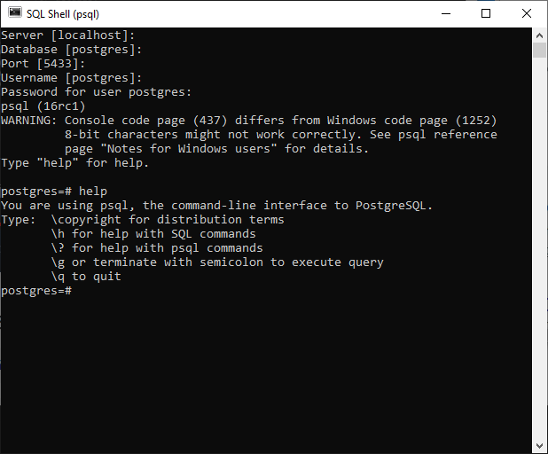

Ngoài ra còn có một số lệnh tắt sau:

**Lệnh q** để thoát khỏi câu lệnh đang thực hiện (ví dụ \h + enter để xem các câu lệnh 🡪 q + enter để quay lại posgre=# ban đầu )

**Lệnh \l** để xem các database đang tồn tại

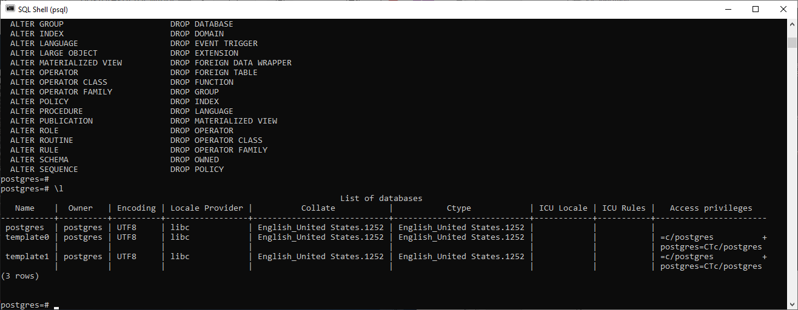

ở đây có 3 csdl đang tồn tại postgres chúng ta đang truy cập, template0 và template1 (mẫu 1).

Tạo một database mới trong PGSQL

Tạo một database với tên là “test”

CREATE DATABASE test;

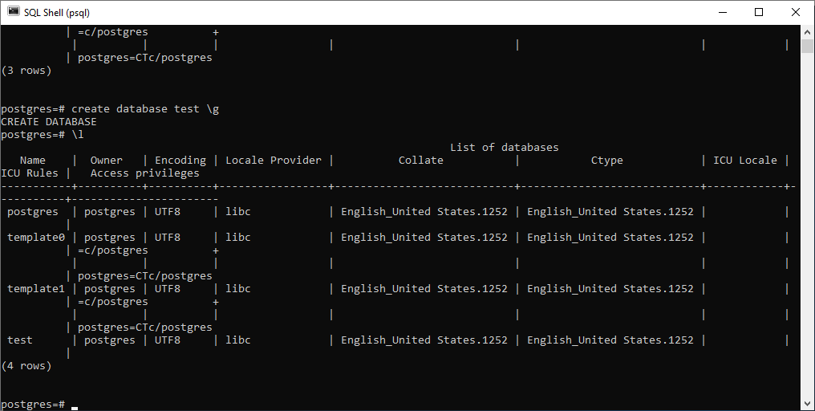

Đăng nhập vào database test PGSQL

Ta thoát psql bằng **lệnh \q**

Mở lại qsql và đăng nhập lại, lần này tại mục database ta điền tên của database “test” vào để kết nối với database test vừa tạo ở trên.

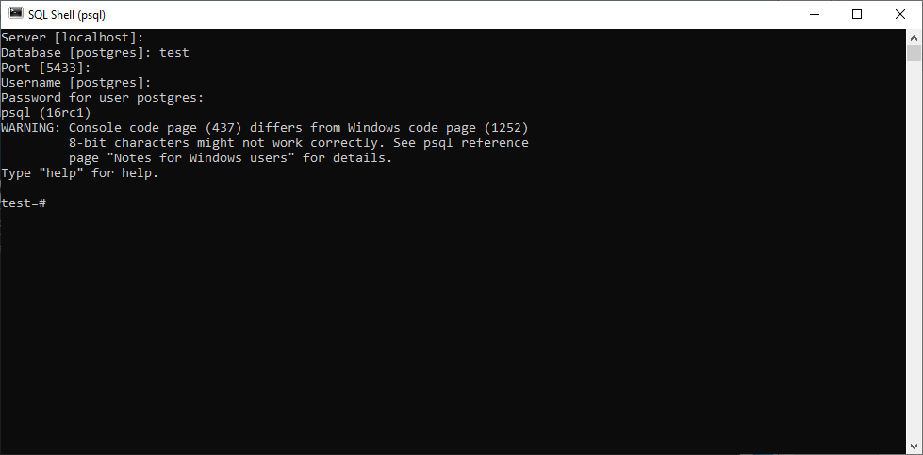

Sử dụng **lệnh \d** để kiểm tra thông tin của CSDL, bảng, các mối quan hệ, mô tả,bất cứ thứ gì: “Did not find any relations” do csdl vừa khởi tạo nên chưa có bất kì mối quan hệ nào để hiển thị.

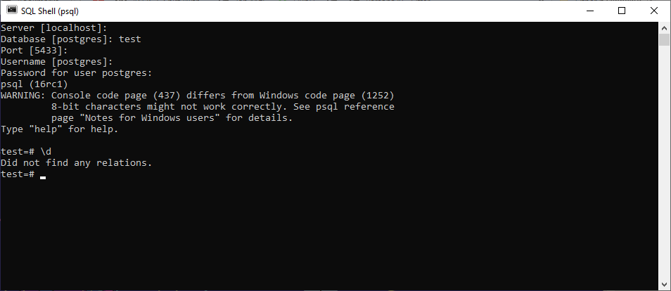

Các cú pháp SQL cơ bản nhất: CREAT, INSER

Tạo một bảng trong test database: bằng cách sử dụng **CREATE TABLE** name_table () với tên table là person có 3 cột là id, name, country.

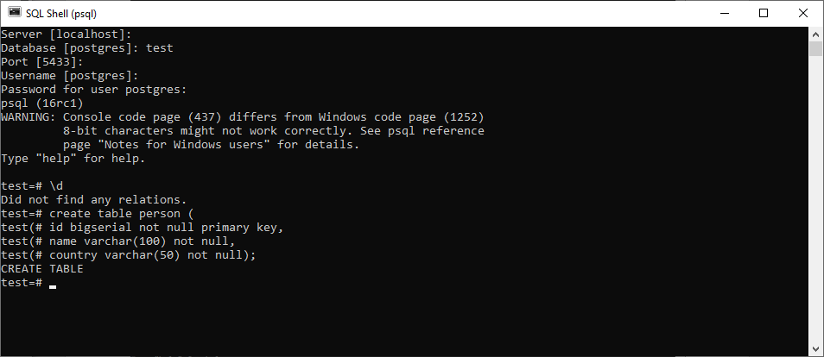

Kiểm tra với lệnh \d: ở đây ta thấy bảng person và mối quan hệ của nó person_id_seq

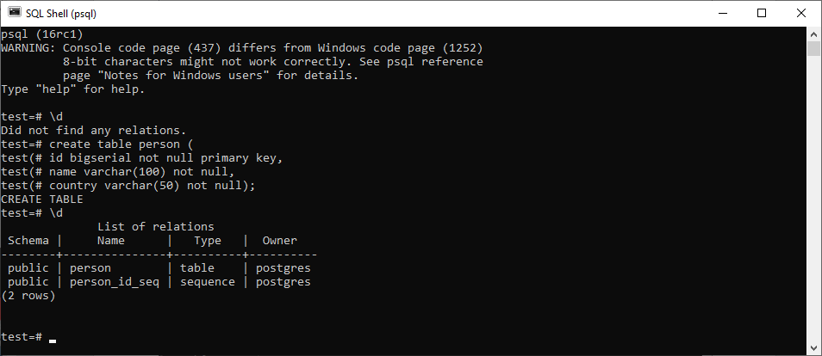

**Lệnh \dt** tra tất cả bảng trong database “test”

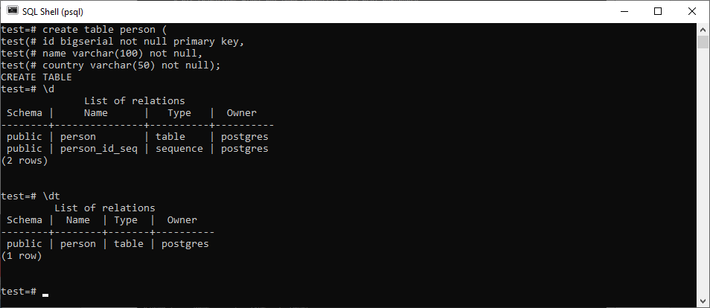

Thêm đối tượng vào bảng trong database test với **lệnh INSERT INTO**, lưu ý cột id ta không cần nhập giá trị vì trong lúc khởi tạo id có kiểu dữ liệu là BIGSERIAL nên nó sẽ tự đánh số tăng dần.

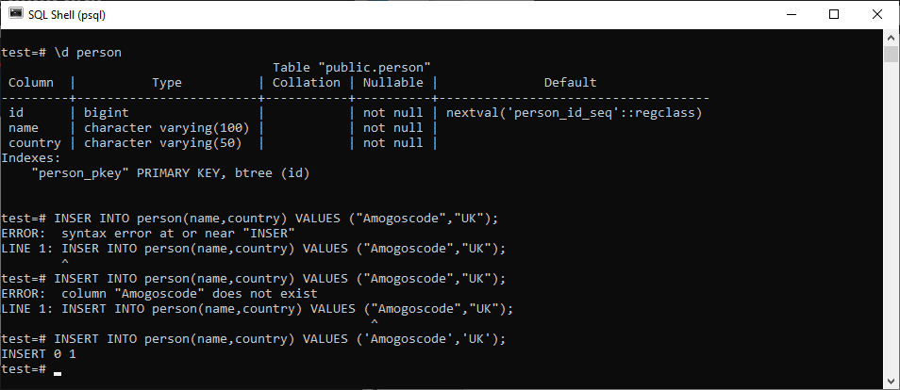

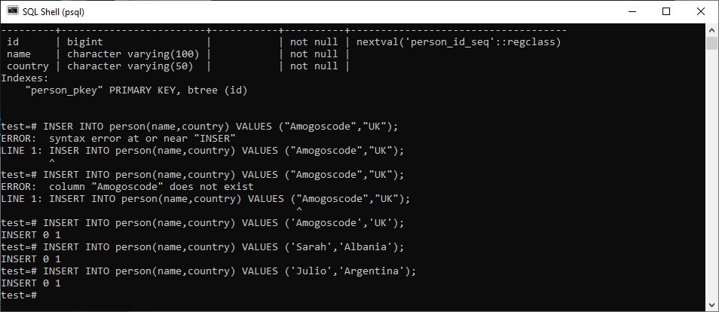

Chọn các đối tượng trong bảng với **lệnh SELECT**

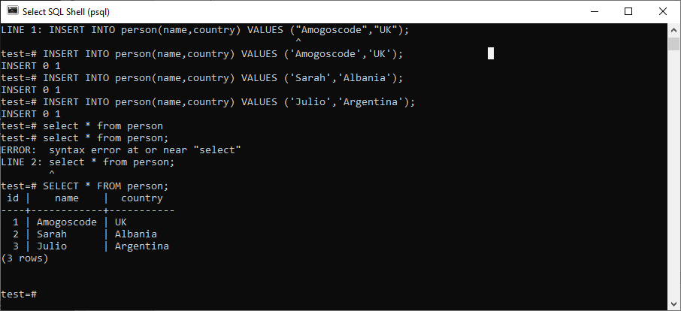

Đếm số lượng đối tượng theo cột id với **lệnh SELECT COUNT**

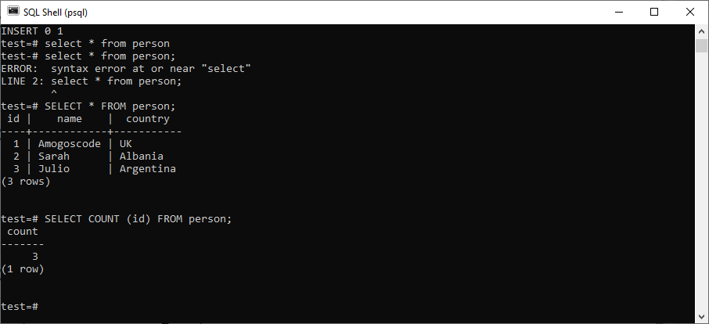

Cập nhật đối tượng với **lệnh UPDATE,** kiểm tra sau khi update

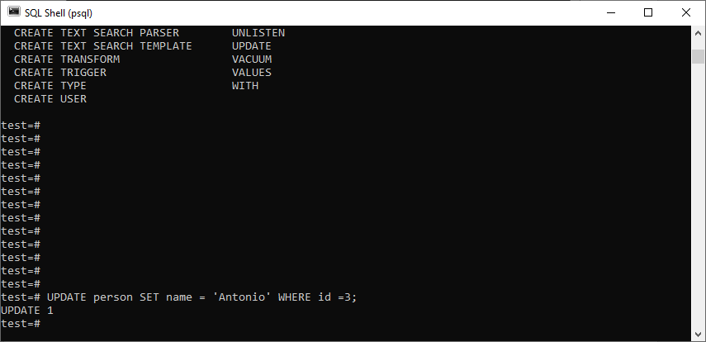

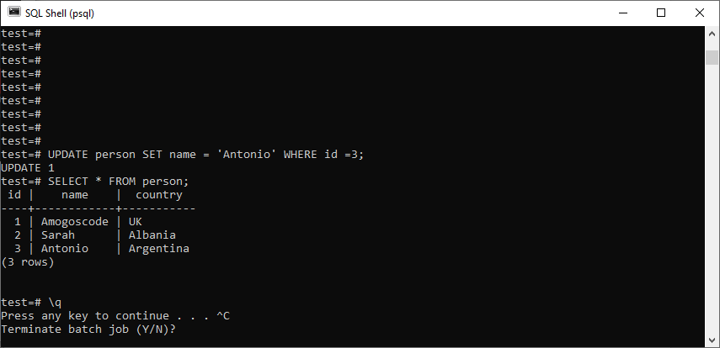

Xóa đối tượng bằng **lệnh DELETE**

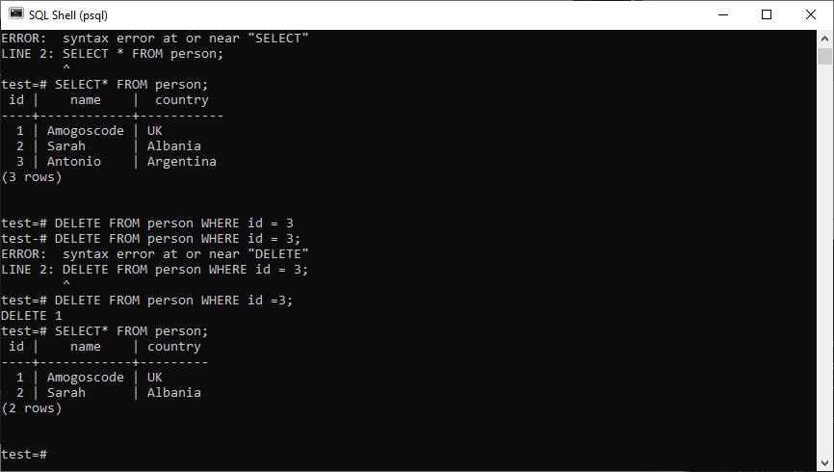

Sử dụng **lệnh \x** khi cần mở rộng hiển thị (trường hợp bảng dữ liệu quá dài và ta muốn xem hết các cột), và khi muốn tắt mở rộng chỉ cần \x thêm 1 lần nữa.

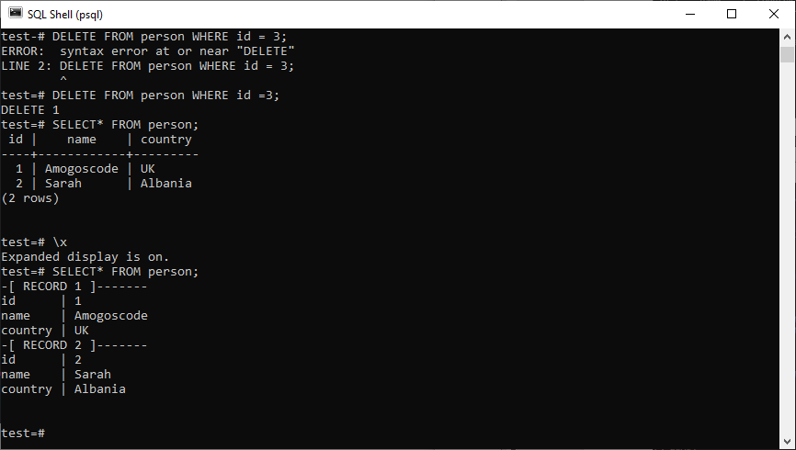

**SỬ DỤNG PSQL BẰNG FILE.SQL**

Tạo một file sql.sql từ file.text

Viết lệnh sql cho file và chạy trong terminal

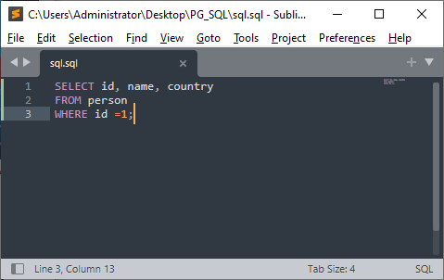

Sử dụng lệnh \? Để xem các lệnh trong psql, ta có **lệnh \i FILE** cho việc thực hiện commands từ file

